https://help.webinar.ru/ru/ - база знаний и советов по Webinar. Больше
всего полезны разделы "Вебинары" и "Встерчи"

https://youtube.com/playlist?list=PLXxWHJCOhunROMaHmt5DdRobzHTHNCLvo -
плейлист Ютуб с короткими видео уроками по основным функциям и
настройкам Webinar.

Для входа на вебинар перейдите по ссылке на страницу вебинара из приглашения, которое пришло по электронной почте. Для участия в вебинарах на платформе webinar.ru рекомендуется использовать браузеры Chrome, Microsoft edge последних версий.

Если вебинар не начался
После перехода по ссылке из приглашения на страницу вебинара до его начала Вы можете проверить подключение. Для этого перейдите по ссылке «Пройти тест системы».
В дальнейшем, когда вебинар начнется, для того чтобы подключиться к вебинару достаточно перезагрузить страницу вебинара в браузере или заново перейти по ссылке из письма с приглашением.
Если вебинар начался
Если на вебинаре участникам не требуется обязательная регистрация, в поле «Имя Фамилия» укажите имя, под которым Вас будут видеть другие участники в чате вебинара, и нажмите кнопку «Подключиться».
Панель инструментов участника вебинара
В зависимости от настроек вебинара, выполненных организатором, участникам вебинара могут быть доступны следующие инструменты:
• Чат
• Вопросы
• Участники
• Файлы
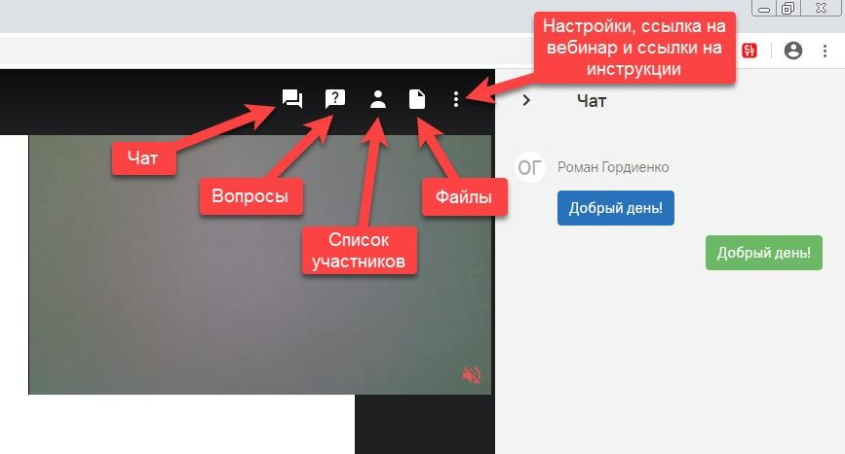
Для того чтобы открыть вкладку нужного инструмента нажмите на соответствующий значок на панели инструментов.
На вкладке Чат участники вебинара могут обмениваться сообщениями в режиме реального времени. На вкладке Вопросы участники могут задавать вопросы ведущему вебинара. На вкладке Участники отображается список участников вебинара. На вкладке Файлы отображается список файлов, которые организатор вебинара разрешил скачивать участникам.
Выход участника в эфир
Для того чтобы другие участники могли слышать Вас и / или видеть Ваше видеоизображение, необходимо «Выйти в эфир»
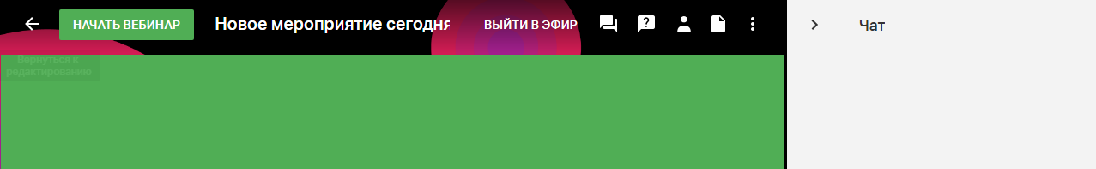
По умолчанию возможность самостоятельного выхода в эфир для участников вебинара на платформе webinar.ru отключена.
Вывести участника в эфир может ведущий или администратор вебинара. Ведущий или администратор вебинара отправляет участнику приглашение выйти в эфир. После этого у участника на панели инструментов появляется кнопка «Выйти в эфир»
Для того чтобы начать передавать изображение с камеры и звук с микрофона (выйти в эфир) в окне «Выход в эфир» нажмите «Начать вещание».
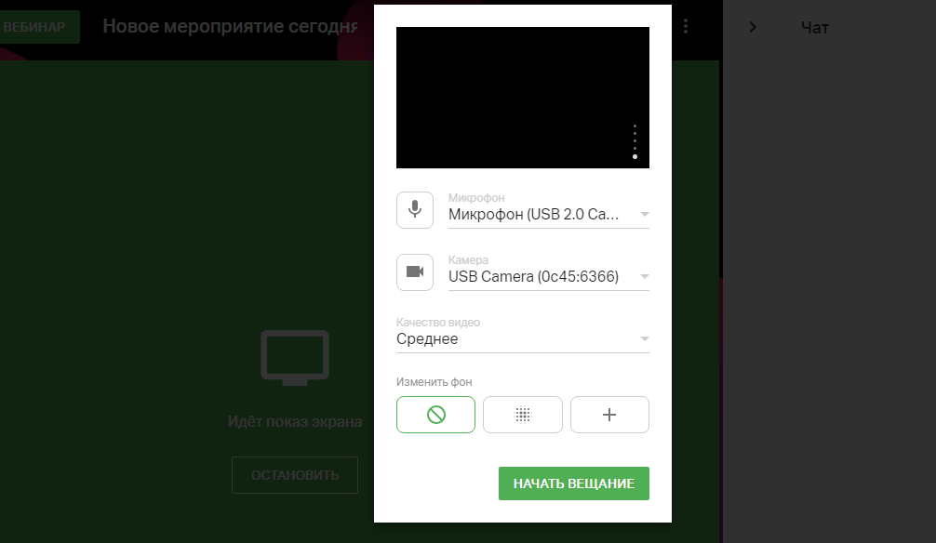
Если на компьютере установлено несколько устройств, предназначенных для трансляции звука и видео (например, два микрофона), в данном диалоговом окне Вам будет предложено выбрать те из них, которые нужно использовать
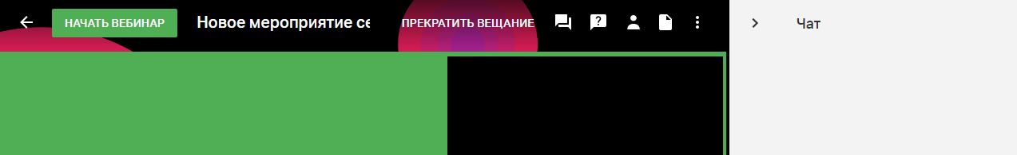
Для того чтобы выйти из эфира нажмите кнопку «Прекратить вещание»
Элементы управления
В нижнем левом углу экрана располагаются кнопки включения и выключения микрофона и видеокамеры; кнопка «Показ экрана» (по умолчанию отключена, может быть включена администратором) и панель инструментов рисования.
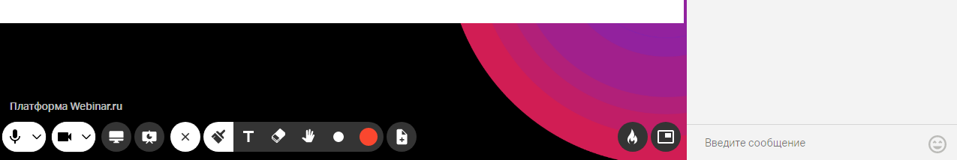
Во время использования инструментов рисования создается новый слайд, который сохраняется во вкладке «Файлы» и может быть разрешен для скачивания.

